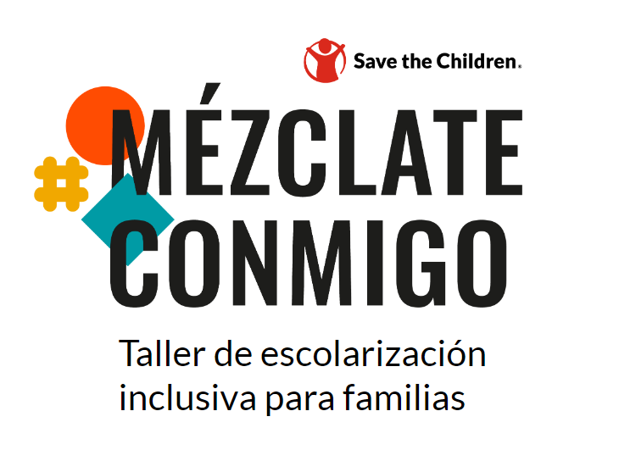

# 

# SOBRE DIVERSIDAD E INCLUSIÓN

* Todas las personas somos distintas. Esto se llama diversidad.
* Cuando todos los niños y las niñas en situación socioeconómica distinta y/o con capacidades y culturas diversas, aprenden juntos, decimos que hay inclusión educativa
* Los colegios en los que hay diversidad son buenos para los niños y niñas. Aprenden mejor.

# 

# ELEGIR ESCUELA

Cada familia tiene sus propias necesidades. ¿Has pensado en las tuyas? Anota la lista de cosas importantes para ti a la hora de elegir escuela:



# RECUERDA

* Cada colegio tendrá un día de puertas abiertas.
* Acude a los centros de tu zona y pregunta por tu lista de necesidades.
* Puedes buscar en internet los colegios cercanos a tu casa en la web *[portal de búsqueda de centros de tu CCAA o localidad]*

# 

# ESCOLARIZACIÓN

* ESCOLARIZAR es conseguir plaza en un centro educativo.
* La BAREMACIÓN es un sistema de puntos. Sirve para ver qué niños tienen prioridad para obtener plaza en un colegio.

# FECHAS IMPORTANTES

* […]
* […]
* […]

# CONTACTO

[número de teléfono de contacto, entidades que resuelvan dudas en vuestra localidad, fechas, enlaces de interés…]

